Classe : | RENAULT 100 % ELECTRIQUE  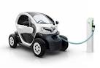
Nom : ………………………..
Prénom : …………………….
Binôme : ……………………..
.............................
Date : .................................

NOTE | OBSERVATIONS

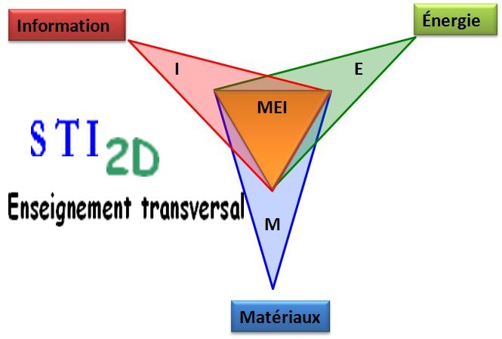 | CENTRE D’INTERET
 | CI 1. CONCEPTION, COMPETITIVITE ET CREATIVITE

OBJECTIF DE FORMATION | COMPETENCES ATTENDUE
O.3 Identifier les éléments influents du développement d’un système | CO3.2 : Evaluer la compétitivité d’un système d’un point de vue technique et économique.

 |  SAVOIRS ET SAVOIR-FAIRE ASSOCIES : | 1 .1 Compétitivité et créativité –  Importance du service rendu. Innovation d’un produit. Stratégie de propriété industrielle
 | ☞ PRE-REQUIS : | Aucun
 | SUPPORT / RESSOURCES  | ordinateur
Importance du service rendu et compétitivité :
A partir du document « impacts énergétiques et environnementaux des transports » Pourquoi est-il urgent de changer la technologie de nos moyens de transport en France selon vous ?

A partir du document « Bilan carbone du véhicule électrique » indiquez, dans un contexte de développement durable l’avantage principal du véhicule électrique sur le véhicule à moteur thermique ?

Expliquer ce que l’on appelle le bilan carbone « Well To Wheel ».

Spécifier le niveau d’émission de CO₂ moyen selon les différentes motorisations utilisée en France.

Motorisation | Thermique diesel | Hybride classique | Hybride rechargeable | Hybride rechargeable biocarburant | Electrique
g CO₂ / km

Expliquer les différences d’émission de CO₂ constatée selon les zones géographiques (UE, F, All etc…) d’utilisation des voitures électriques. (Voir la définition de mix énergétique sous le tableau)

Selon vous, quels sont les freins à l'achat d’un véhicule électrique pour vos parents ces dernières années ?

A l'aide des documents « Un choix rationnel pour le client» et « Stratégie» indiquez ce que la société Renault et le gouvernement ont mis en place pour lever ces freins ?

Batterie et innovation:

Une innovation de rupture: C’est une innovation qui porte sur un produit ou un service et qui finit par remplacer une technologie dominante sur un marché. Les cd et dvd qui ont remplacés les disques vinyles et les cassettes vidéo.

A partir des documents « La gamme» et « Une rupture technologique », indiquez l’innovation de rupture récente permettant la naissance des véhicules électriques ?

A partir du document « Recyclage des batteries », précisez les problèmes rencontrés qui sont liés au recyclage spécifique des batteries lithiums des véhicules électriques.

Nous allons comparer les technologies actuelles des batteries, compléter le tableau ci-dessous
Lien à utiliser : http://voiture-electrique.durable.com/a-les-differentes-technologies-de-batteries-pour-voitures-electriques et http://voiture-electrique.durable.com/a-le-recyclage-des-batteries-pour-les-voitures-electriques
Différents  types | énergie  spécifique  (densité énergétique)  Wh/kg | Durée de vie  nombre de cycles  (charge +décharge) | Cout  Très élevé,  élevé, faible | Danger ou toxicité,  oui –non lesquels ? | Recyclable  oui-non-difficile
Plomb Acide
Pb
lithium-ion classique
Li - ion

Innovation : Recharge des batteries:

A partir du document «l'infrastructure de recharge», caractériser le type d’énergie lors de la charge de la batterie ?

Mode de charge de la batterie | Type alimentation  (monophasée ou triphasé) | Tension  de charge  V | Courant  de charge  A | Temps de charge  h
Charge normale lente
Charge rapide

Indiquez un mode de recharge de la voiture électrique permettant d’effectuer de grand parcours (sur autoroute).

A partir du document « Une vision pour demain», quelles sont les améliorations futures envisagées pour faire évoluer les dispositifs de connexion lors de la recharge ?

En utilisant le site suivant, http://voiture-electrique.durable.com/a-la-recuperation-d-energie-au-freinage indiquez un mode de charge supplémentaire; Expliquer le principe.

A partir des documents « La gamme», comparer les caractéristiques et les coûts de la Zoé de la Twizy:

 | Autonomie  (Km) | Temps de charge | Puissance (KW) | Vitesse max  (Km/h) | Coût voiture  hors bonus  (€ TTC) | Bonus écologique  (€ TTC) | Coût location batterie  (€ TTC/mois)
Twizy
Zoé
Protection des innovations techniques :Le Brevet

Le brevet protège une innovation technique, c’est-à-dire un produit ou un procédé qui apporte une nouvelle solution technique à un problème technique donné

A l'aide du site internet : https://worldwide.espacenet.com/?locale=fr_EP

Trouvez le brevet ci-dessous que "Renault S.A.S." a déposé pour protéger son innovation technique :

Titre complet du brevet déposé | N° de publication | N° d'enregistr. Nation.
Dispositif de communication numérique entre véhicule à l’arrêt et infrastructure de recharge électrique | FR2947129 | 0954253

Ouvrir et feuilleter le brevet d’invention« du dispositif de communication » ci-dessus.

- Appeler le professeur pour valider votre démarche

Expliquer succinctement le principe de cette innovation :

En recherchant dans l’onglet « Brochures INPI » des ressources supplémentaires, répondez brièvement aux questions suivantes:

Ou doit-on déposer un brevet d'invention pour la France ?

Combien de temps dure un brevet d'invention ?

Qui peut déposer un brevet d'invention ?

Comment faire pour déposer un brevet dans tous les pays de l'Europe ?

Comment faire pour déposer un brevet mondial ?


Dessin ou modèle :
A l'aide du site internet https://euipo.europa.eu/ohimportal/fr/home
➔ Accueil > Dessins ou modèles >Les caractéristiques de base du dessin ou modèle > Définition du dessin ou modèle

Donner la définition de « dessin et modèle » en termes de droit dans l’union européenne :

Pourquoi protéger un produit par un « dessin et modèle » ?

Donner quelques exemples de « dessins et modèles » que l’on peut déposer ?
« Capture écran possible »

Retourner sur l’onglet « Accueil » du site et cliquer sur « disign View », 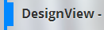

Faire une recherche avancée pour « Renault SAS » et classification Locarno 12-08 « moyen de transport et automobile ». Que voit-on apparaître ? Appeler le professeur pour valider votre démarche
« Capture écran possible »

Faire une nouvelle recherche avancée mais au lieu de donner la marque, donner les numéros d’enregistrement des dessins : « 001164842-0002» « 001694175-0001» et « 001770215-0001». Compléter le tableau suivant :

Nom commercial | Dessin ou modèle | N° d'enregistrement
ZOE PREVIEW | 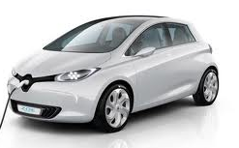
TWIZY | 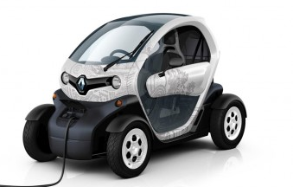

Visualiser le dessin et modèle N° 001164842-0002 (recherche avancée). Compléter le tableau ci-dessous.

Date de dépôt : |  | Nom du titulaire: | RENAULT s.a.s.
Date de publication : |  | Personne morale ou physique: | Personne morale
Date d'expiration : |  | Adresse: | 13/15, quai Alphonse le Gallo
Sous-classe Locarno : |  | Code postal:  Ville: | 92100  Boulogne-Billancourt
Langue de dépôt : |  | Nom du représentant: | Hagege , Bernard
Deuxième langue : |  | Personne morale ou physique: | Personne physique

En recherchant dans l’onglet « brochures INPI » de la structure, répondez brièvement aux questions suivantes:

Ou doit-on déposer un dessin ou modèle pour l'Europe ?

Combien de temps dure un dépôt de dessin ou modèle ?

Qui peut déposer un dessin ou modèle ?

La marque :
A l'aide du site internet https://euipo.europa.eu/ohimportal/fr/ :
➔ Accueil > Marques> Quelques notions de base sur les marques

Au sens de la propriété industrielle définir « la marque » :

Retourner sur l’onglet « Accueil » du site et cliquer sur « TMview »,

Faire une recherche avancée pour la marque “TWIZY" en un seul mot. Effectuer une capture d'écran de votre recherche effectuée (préalablement sélectionner les colonnes les plus intéressantes à afficher sur le site.).

En observant les différences dans le tableau des résultats, expliquez pourquoi Renault S.A.S. a déposé plusieurs fois cette marque ?

Que signifient les informations situées dans la colonne « classe de Nice » ? Vous pouvez répondre en utilisant l’outil « recherche avancée-aide classe de Nice ».

Préciser la signification « classe de Nice : 12 »

D'autres sociétés ont elles aussi déposé, cette marque ? Est-ce légal et pourquoi ?
(Observez la colonne "classe de Nice")

En recherchant dans l’onglet « brochures INPI » de la structure, répondez brièvement aux questions suivantes:

Où doit-on déposer une marque ?

Combien de temps dure une marque ?

Qui peut déposer une marque ?

